24 de Febrero del 2022

**INFORME TECNICO**

|  |  |
| --- | --- |
| PRODUCTO: | LASER UROLOGIA H30 S/N: LHT 1311-1215 |
| MARCA: | COOK MEDICAL |
| ENCARGADO: | JORGE FERNANDEZ |
| FECHA: | 24 DE FEBRERO DEL 2023 |
| INSTITUCION: | CLINICA UNIVERSIDAD DE LOS ANDES |
| TIPO DE ACTIVIDAD: | MANTENCION PREVENTIVA |
| SOLICITADO POR: | CENCOMEX |

**Trabajo realizado en el equipo:**

Se realizaron las siguientes operaciones en el equipo:

* Prueba de disparo prolongados.
* Revisión de Conexión hembra de fibra.
* Revisión del Focus lens.
* Mantención Preventiva completa.
* Cambio de filtro de agua
* Cambio de agua bidestilada.
* Limpieza filtro partículas
* Revisión del interior del equipo.
* Revisión y calibración del equipo.
* Revisión de espejos.
* Revisión de Resonador.
* Pruebas de funcionamiento.
* Cambio de Blast Shield
* Revisión de pedal del equipo

**Al momento de realizar las revisiones y pruebas se detectó lo siguiente:**

* Conexión hembra de fibra buena.
* Focus lens en buen estado.
* Estado de los espejos buenos.
* Interior del equipo ok.
* Cavidad óptica ok.
* Calibración corregida.
* Potencia del equipo óptima.
* Pruebas de disparo sin problemas.
* Blast Shield en buen estado.

**Blast Shield en uso:**

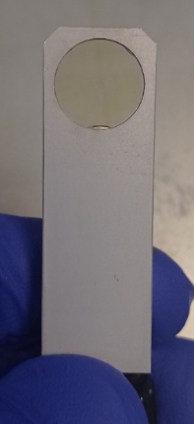

**Blastshield Nuevo:**

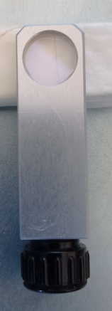

**Cambio de agua bidestilada:**

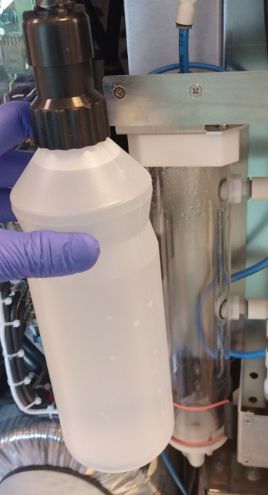

**Cambio de Deionize Cartridge:**

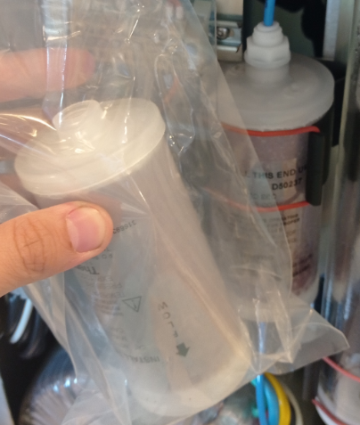

**Espejo Frontal bueno:**

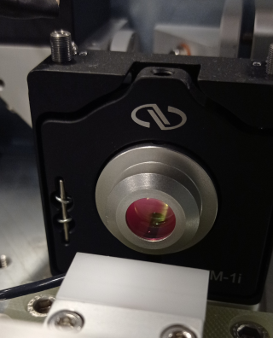

**Espejo Trasero bueno:**

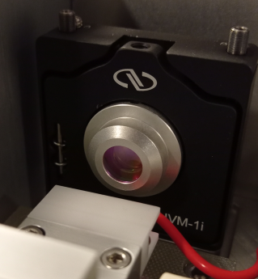

**CONCLUSIÓN**

Equipo laser alineado y calibrado, se realizaron pruebas de disparo, sin problemas.

El equipo laser modelo H30 S/N: LHT 1311-1215, se encuentra operativo.

Próxima mantención del equipo, Agosto 2023.

**Cencomex recomienda realizar mantenciones 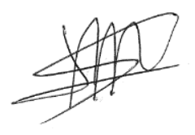cada 6 meses.**

Jorge Fernández F.

Ingeniero Civil Electrónico

Cencomex S.A.